Sinalizador individual com buzina
Estrutura
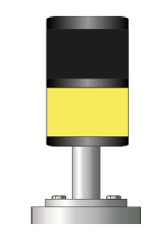
Figura Erro! Nenhum texto com o estilo especificado foi encontrado no documento.-1: Luz intermitente com buzina; Cor: amarela
Funcionamento
A luz intermitente com buzina indica a partida do transportador.

